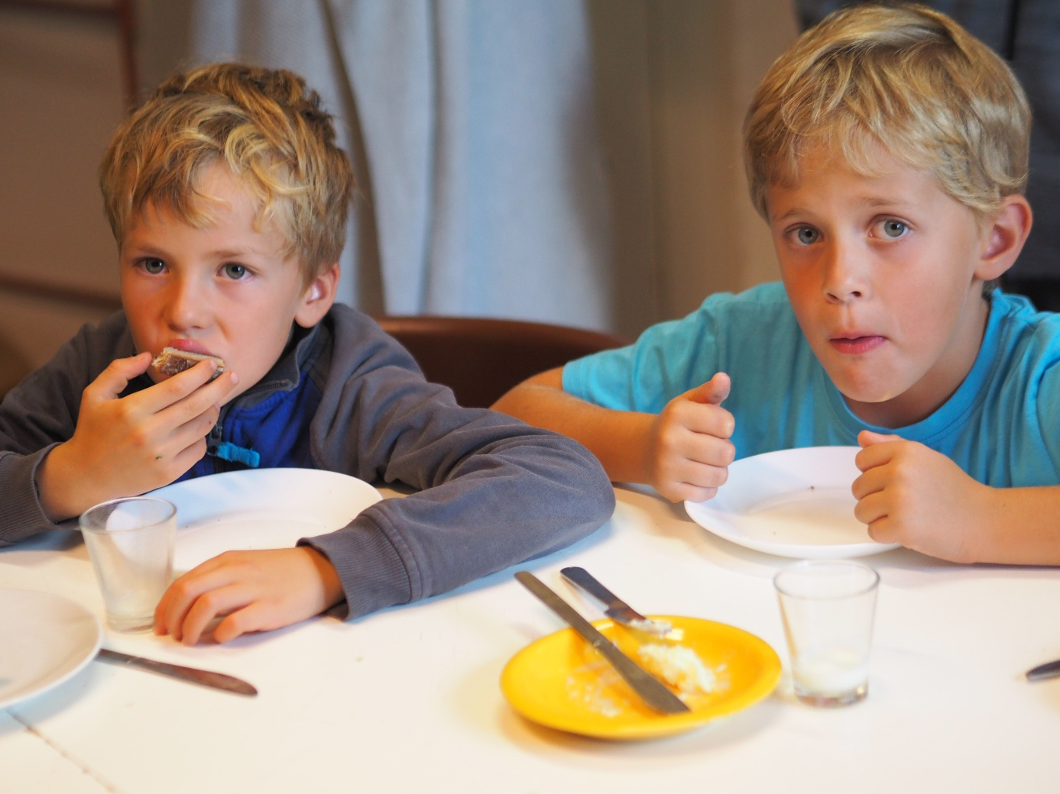
Ochutnávka tvarohu

Zkouška dojení ovce
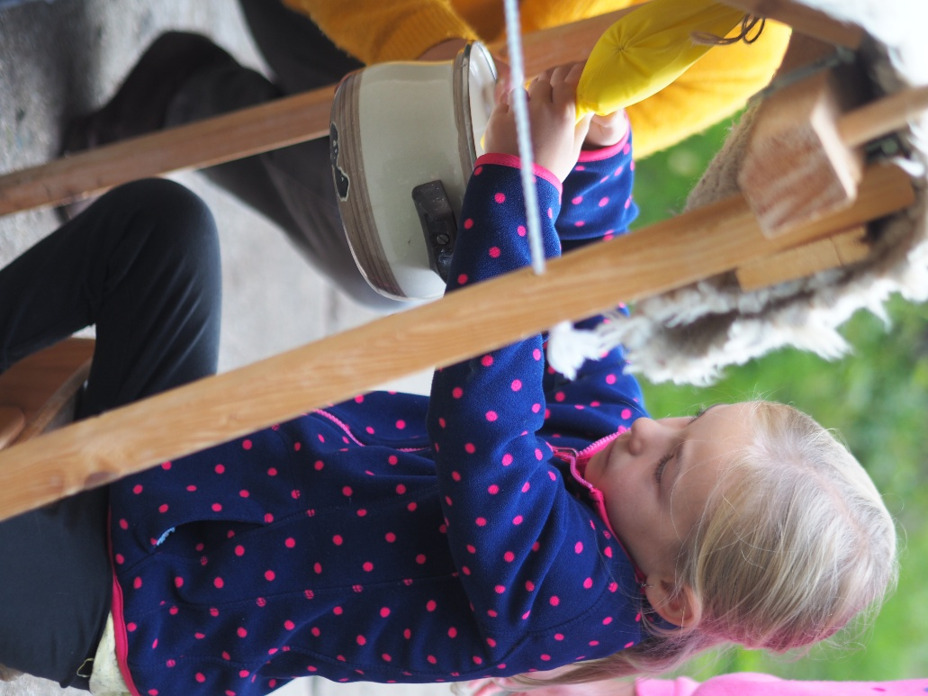
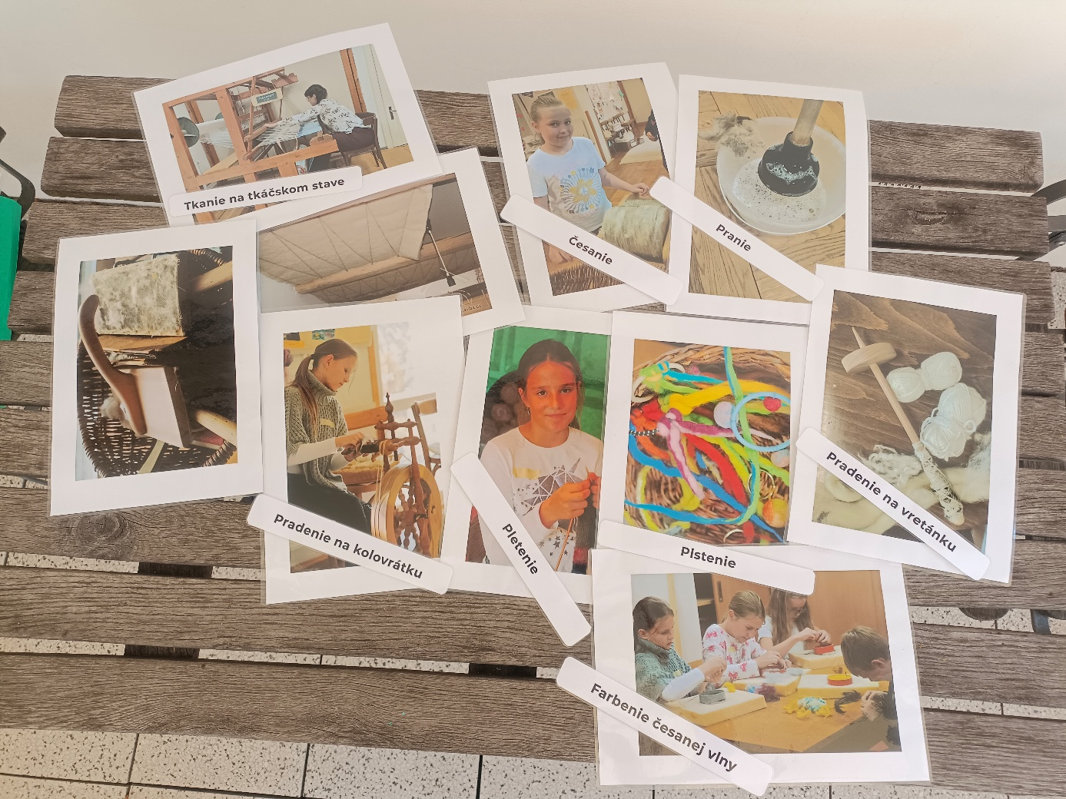
Zpracování vlny – postup
Hospodářská zvířata, hra-mobilní ohrádky
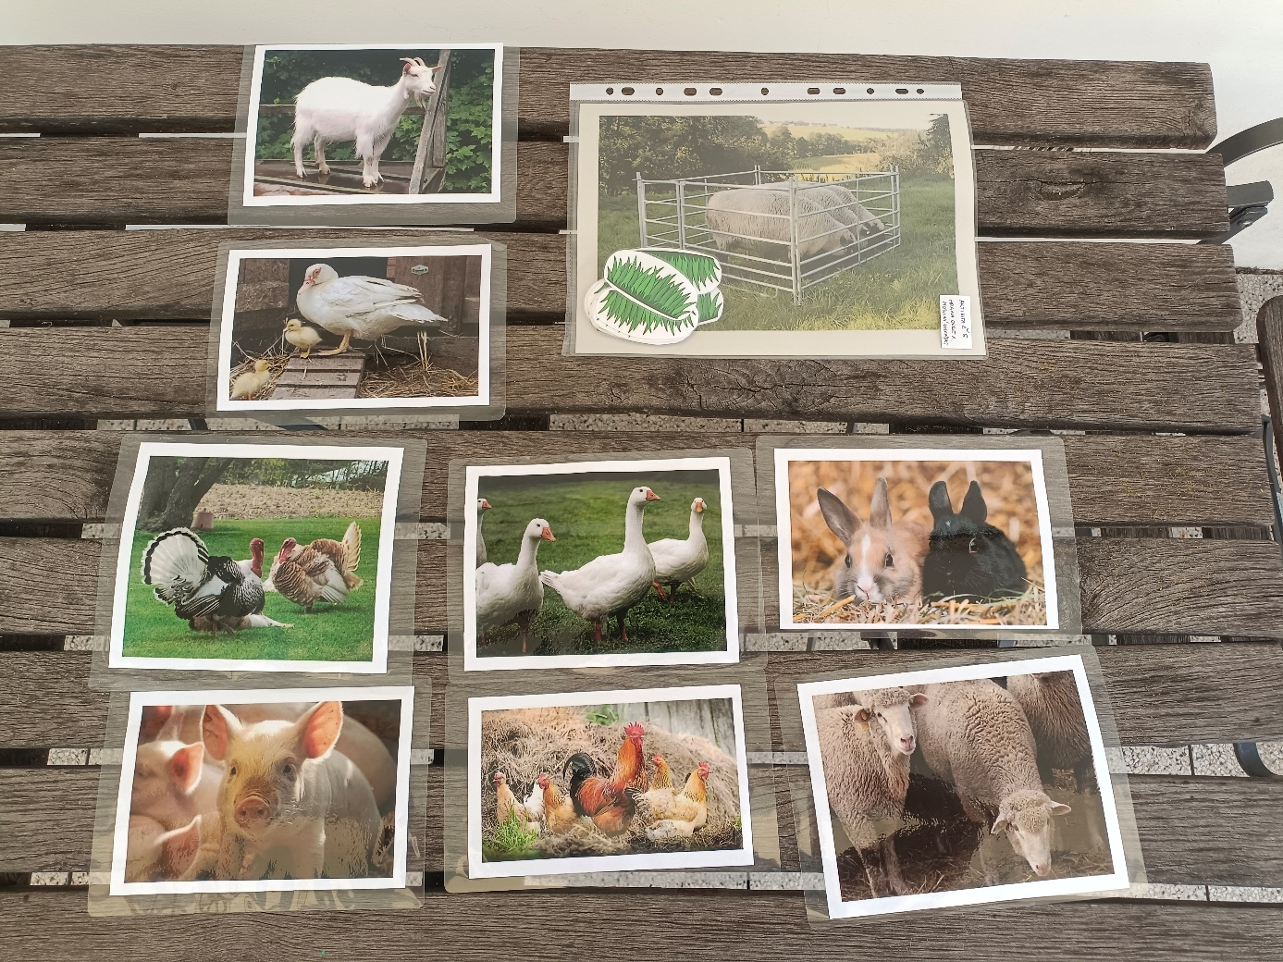
Stanoviště k pozorování obcí
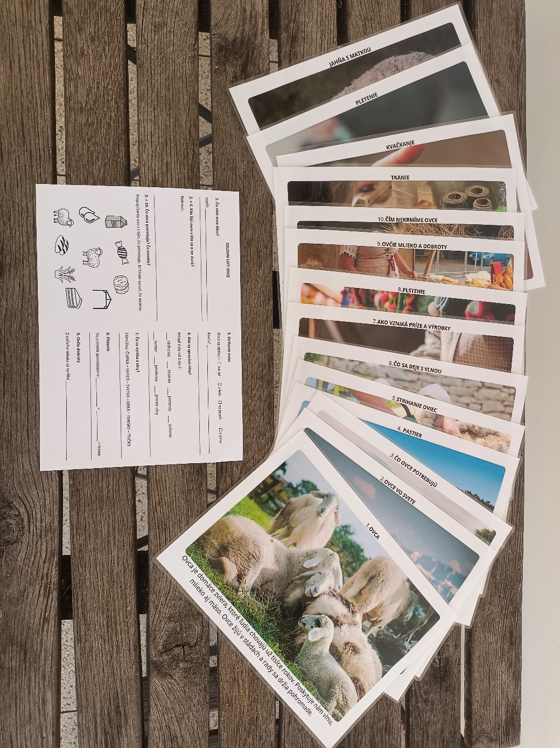
Motýlek z vlny – výrobek
